**用户操作手册**

Version 1.0

|  |  |  |
| --- | --- | --- |
| 文件状态：  [√ ] 草稿  [ ] 正式发布  [ ] 正在修改 | 文件标识： |  |
| 当前版本： | Version1.0 |
| 作 者： | 李绍焜 李盛润 |
| 完成日期： |  |

|  |  |  |  |  |
| --- | --- | --- | --- | --- |
| **修订记录** | | | | |
| **修订日期** | **修订人** | **版本号** | **审核人** | **修订说明** |
| 2016.7.11 | 李绍焜 李盛润 | 1.0 |  |  |
|  |  |  |  |  |
|  |  |  |  |  |

**目录**

**1. 引言 3**

**1.1. 编写目的 3**

**1.2. 项目背景 3**

**1.3. 参考资料 3**

**2. 游戏概述 4**

**2.1. 目标 4**

**2.2. 游戏核心玩法 4**

**2.3. 游戏用户交互介绍 5**

**2.4. 游戏操作 5**

**2.5. 游戏关卡 6**

**2.6. 运行与开发环境 7**

**3. 使用说明 8**

**3.1. 安装和初始化 8**

**3.2. 输入与输出 8**

**3.3. 出错和恢复 8**

**3.4. 求助查询 8**

**4. 对战模式运行说明 9**

**4.1. 游戏初始界面 9**

**4.2. 选择模式界面 9**

**4.3. 角色选择界面 10**

**4.4. 炮弹选择界面 11**

**4.5. 场景选择界面 12**

**4.6. 进入游戏界面 13**

**4.7. 双人对战界面 14**

1. **引言**
   1. **编写目的**

本文档将对Sling Wars小游戏的使用、操作以及维护进行描述，使用户（或潜在用户）能够通过本手册了解本软件的用途，并且知道在什么情况下，能够正确的使用它，本文档的使用者是用户。

* 1. **项目背景**

1. 项目名称：基于投石大战的小游戏
2. 用户：将要使用本游戏的用户

c. 项目开发环境：Windows7 + cocos2D-X + visual studio 2003

* 1. **参考资料**

[1]（美）Andre Lamothe. 《Windows游戏编程大师技巧》. 中国电力出版社

[2] 韩万江. 《软件工程案例教程》. 机械工业出版社

[3]（美）Mark Lutz. 《Python编程》. 东南大学出版社. 2006

[4] 杨丰盛. 《Android应用开发揭秘》. 机械工业出版社

[5] 《需求规则说明书》 version 1.0

[6] 《游戏规则说明文档》 version 2.0

1. **游戏概述**
   1. **目标**

本次项目使用Cocos2d-X跨平台开源游戏引擎来进行这个对战游戏的开发，游戏的基本框架是古代投石车攻击的场景，通过不断的互相攻击积累分数，当分数积累到一定时获取回合的胜利。

* 1. **游戏核心玩法**

该游戏有两个不同的模式——双人模式（对战模式）和单人模式（冒险模式），我们小组主要开发的游戏模式为双人模式（对战模式），单人模式会作为扩展内容在之后的迭代中加入。

（1）双人模式（对战模式）：

①进入双人模式前，两边玩家按照1P, 2P(1 Player, 2 Player)的次序分别选择自己所控制的对战角色，并确定一个游戏地图（在设置中完成）；

②在双人模式中，双方玩家以即时的方式控制自己的人物用抛掷投射物或其他道具攻击对手并对其造成伤害，同时玩家可以躲避来自对方的攻击；

③在限定时间的游戏对局中，如果在限定的时间内有一方玩家的人物被击败（血量降至0），则宣告另一方玩家胜利；如果在限定的时间内双方玩家的人物都未被击毁，则判定血量高的一方玩家取胜（在不限时的游戏对局模式中则需要有一方玩家被击败为止）。

④双方玩家按照准备时选择确定的游戏赛制（三局两胜，五局三胜等）决定游戏的最终获胜条件。

（2）单人模式（冒险模式）：

①进入单人模式前，玩家选择自己的控制人物以及初始道具。

②在单人模式中，玩家控制人物作为操控的主要角色在当前关卡的地图场景中前进，并利用自身的人物特性和道具消灭沿途的敌人。

③消灭敌人，毁坏场景物件，消灭BOSS（完成关卡）可以积累金钱。

④积累的金钱可以在关卡之间的商店中购买一些可以在关卡内使用的游戏道具来帮助过关。

⑤当玩家操控的载具被敌人击毁后（血量降至0），当前关卡失败，玩家可以选择继续挑战当前关卡，或者回到游戏主菜单。

* 1. **游戏用户交互介绍**

1.准备游戏：玩家选择主界面的相关选项进入相应交互界面，在游戏准备界面中选择人物，场景，道具等，或者在设置界面调节音量及其他设置；

2.进行游戏：玩家控制人物在场景中移动和攻击，攻击分为两步，确认角度和发射炮弹，玩家按下准备键后，角色上方会出现投射角度不断往复变化的弧形导向器（存在一个导向射线），玩家通过在恰当的时机按下攻击键确定投射角度，后出现力度值不断从上到下往复运动的蓄力槽，玩家通过在恰当的时机再次按下攻击键发射投射物（普通攻击或者道具攻击）。人物在移动到地图上的游戏道具所处的位置可以捡起道具，在拥有道具的情况下（包括捡取的道具和商店内购买的道具）可以按下使用道具键使用道具。

* 1. **游戏操作**

1.Win32平台由键盘操作。

Player1(P1)默认键位设置：

①移动：W上移 S下移 A 左移 D右移 （W , S同时作为菜单中切换选项，选择载具与游戏地图等）；

②攻击：J 确认角度及发射炮弹 K 准备攻击和取消攻击（导向器出现或消失） U 使用道具 （J同时作为选择确认键） L 使用技能；

Player2(P2)默认键位设置：

①移动：↑上移 ↓下移 ← 左移 →右移 （↑，↓同时作为菜单中切换选项，选择载具与游戏地图等）；

②攻击：1 确认角度及发射炮弹 2 准备攻击和取消攻击（导向器出现或消失） 4 使用道具 （1同时作为选择确认键） 3 使用技能。

补充说明：可以同时在移动中进行准备，攻击，以及使用道具和技能。

（注：玩家可以修改默认键位）

2.Android 手机平台基于触屏响应（暂定）。

①移动：点击屏幕某处进行移动，移动到相应位置；

②攻击：手机界面上有相应的触屏按键来调节投射臂角度和发射炮弹，使用道具及技能等；

③其他交互：游戏的相关选择基本由鼠标点击相应选项的按键位置进行相关选择或设置以及拖动滑动条控制音量等。

* 1. **游戏关卡**

**2.5.1游戏关卡规则**

1. 双人模式（对战模式）中，

①进入双人模式前的准备界面，双方玩家选择自己所控制的人物，初始道具和对战地图场景进入游戏。

②对战开始前双方玩家分别出生在地图场景的最左侧和最右侧，同时具有一定的生命值（以血量条的方式呈现），之后在限定的时间内（或者不限时间）

③如果有一方玩家的人物被击败（血量降至0），则宣告另一方玩家胜利，游戏结束；

④如果在限定的时间内双方玩家的人物都未被击败，则判定血量高的一方玩家取胜，游戏结束。

⑤此时可以选择维持当前设定（场景，人物，限时等）直接进行下一局，或者在游戏的准备界面重新设置对局相关设定，以及回到游戏主菜单。

⑥达到游戏对局开始设定的赛制获胜条件后，统计相关对战信息（伤害，命中率等），游戏结束。

1. 单人模式（冒险模式）中，

①进入单人模式前的准备界面，玩家选择自己所控制的人物进入游戏；

②从关卡起点一直往地图右侧移动并攻击或者使用技能或者道具，击败沿途出现的敌人，毁坏场景中的地形物件，当物件和敌人被消灭后可以为你提供金钱；

③当消灭敌人到达一定数量后BOSS出现，进入BOSS战，消灭BOSS后（使BOSS的生命值降至0）；

④进入关卡之间的商店界面（双人模式不存在商店），玩家可以使用之前积累的金钱在这里购买一些游戏道具帮助下一关卡的游戏，也可以选择直接离开进入下一关卡；

⑤当玩家操控的载具被敌人击毁后（血量降至0），当前关卡失败，玩家可以选择继续挑战当前关卡，或者回到游戏主菜单。

**2.5.2关卡内道具、技能等的应用**

道具有一定几率由毁坏场景中的地形物件产生，或者从地图场景上方按一定的时间周期掉落，移动到道具位置可以拾取道具，其会进入可视化的道具栏，由获得道具的玩家通过按键使用，给对手造成伤害或者对当前游戏进程造成其他类型的影响（加速，武器强化，无敌等）。所有的道具都为一次性道具。在一定时间内未拾取的道具会自动销毁。

根据玩家选择的人物不同，在游戏中的人物属性（普通攻击投射物伤害，移动速度，生命值等）以及获得的技能也不同。玩家可以通过按键使用技能，对敌方造成伤害或者对当前游戏进程造成其他类型的影响（加速，伤害强化，无敌等）。每一种技能有自己独立的冷却时间，技能释放后未冷却前无法再次释放技能。

* 1. **运行与开发环境**

操作系统：Windows XP/Windows 7及以上，AndroidJDK

硬件基本环境：

1. 客户机：普通PC 和Android手机；
2. 200M 硬盘空间
3. DirectX 9.0
4. MediaPlayer 9.0
5. 256M内存
6. 声卡

数据库：Microsoft SQL server 2000及以上

开发工具：cocos2D-X 3.11.1、VS2003、windows7

开发语言：C++

1. **使用说明** 
   1. **安装和初始化**

双击SlingWars.exe启动游戏 。

* 1. **输入与输出**

1. 输入启动游戏，输出游戏启动成功的初始界面；
2. 输入游戏设置，输出游戏设置选项界面；
3. 输入音效设置，输出音效设置选择界面，包括背景音乐和音效，可选择开和关；
4. 输入选择关卡，输出关卡选择界面，含“双人模式”和“单人模式”两个选项；
5. 输入开始游戏，输出游戏开始后出现角色的初始界面；
6. 输入键盘动作，游戏角色响应玩家键盘输入做出动作
7. 输入购买物品（仅能角色完成当前关卡进入商店后输入），输出下一关卡初始界面，同时包含已购买的物品；
8. 输入退出游戏，输出关闭游戏。
   1. **出错和恢复**

在设计中，增加错误处理机制，防止因为一个小错误导致系统崩溃。此外，增加错误提示信息，方便错误的查找。

若在游戏使用过程中，出现崩溃，在关闭游戏后能正常重启。

* 1. **求助查询**

若在Sling Wars小游戏的使用过程中出现任何问题或对该游戏的理解有任何疑问，可联系本小组成员，我们将会给你最满意的答复。

1. **对战模式运行说明**
   1. **游戏初始界面**

一旦成功启动游戏即出现以下界面，这是游戏初始界面。

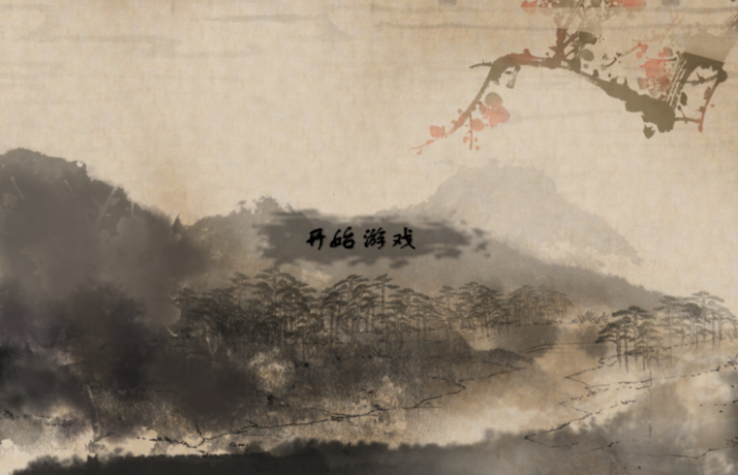

* 1. **选择模式界面**

当启动游戏后，点击“开始游戏”即进入模式选择，之前对两种模式进行过详细介绍，玩家根据自己的需求选择合适的模式。

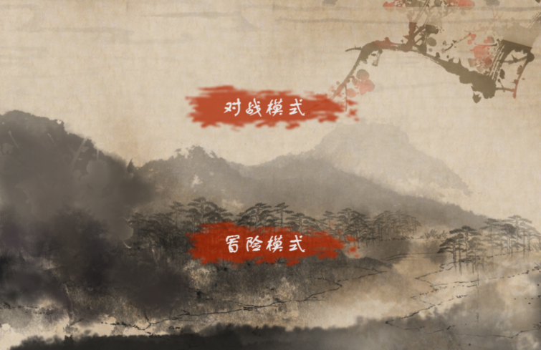

* 1. **角色选择界面**

Sling Wars提供了多种可选的角色，每个角色各具特色，玩家可根据自己的喜好选择不同的角色。

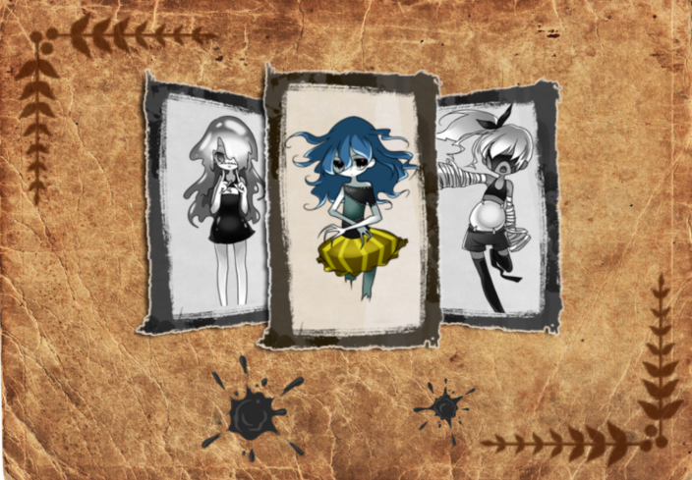

* 1. **炮弹选择界面**

同角色一样，我们提供不同的炮弹，玩家根据自己的喜好选择不同的炮弹。

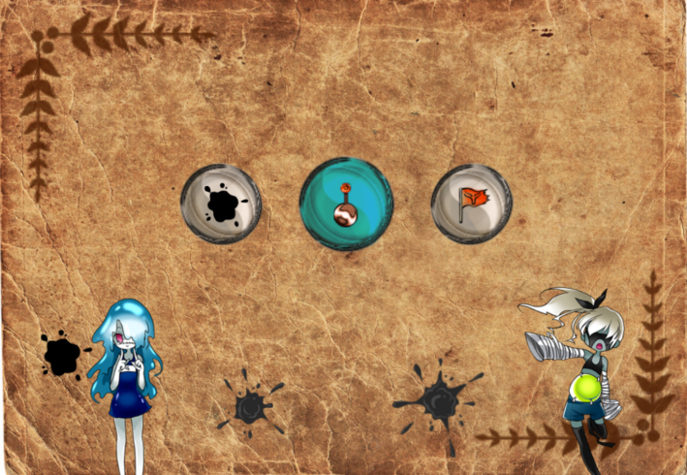

* 1. **场景选择界面**

Sling Wars提供不同的背景界面，给玩家不同的感受且极具自主性，玩家根据自己的喜好选择不同背景图，即是本次游戏的场景。

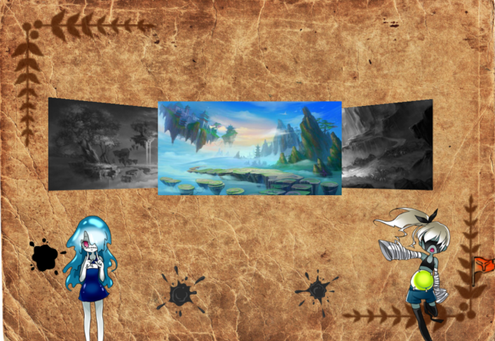

* 1. **进入游戏界面**

完成人物、炮弹选择和场景设置后，即进入以下界面。可直接开始游戏进行对战，或者重新对之前的设定进行选择。

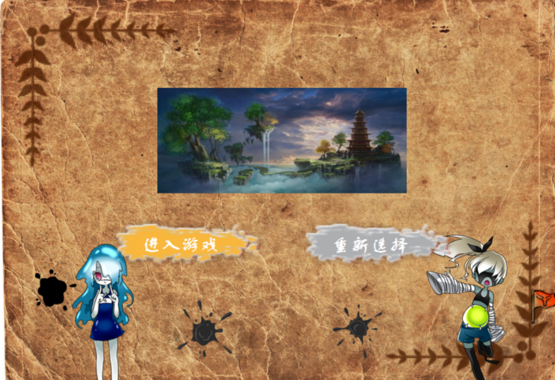

* 1. **双人对战界面**

若确定设置后，点击“进入游戏”即可进入一下游戏对战界面，双方角色一开始是满血状态，游戏过程中互相攻击使对手掉血为0或在时间耗尽时具有较多血量即被判断为胜利。

